Геофизическая служба РАН | Лаборатория сейсмического мониторинга Кавказских Минеральных Вод

Сейсмические события в районе Кавказских Минеральных Вод

I квартал 2005

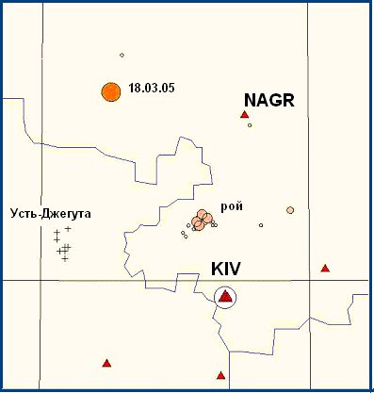

Кисловодск
2005
В обеспечении сейсмического мониторинга территории Кавказских Минеральных Вод Северного Кавказа Российской Федерации, в выпуске сейсмологических бюллетеней и каталогов участвуют:

Заведующий лабораторией | Жуков Юрий Алексеевич
Ведущий программист | Исай Олег Леонидович
Ведущий электроник | Овчинников Игорь Евгеньевич
Главный специалист | Янков Александр Юрьевич

Специалисты группы по обработке информации СО ОМСП ГС РАН:
Девяткина Л.В. – руководитель группы
Иванова Л.Е.
Александрова Л.И.
Ильвохина Н.А.

Введение

Этот документ содержит предварительный каталог и бюллетень сейсмических событий на территории Северного Кавказа. Он подготовлен лабораторией сейсмического мониторинга КМВ полигона ГС РАН). Определение параметров сейсмических событий проведено с использованием программы локации HYPO71 ( Lee, Lahr, 1975) и скоростных моделей разреза земной коры Предкавказья. И Большого Кавказа Сведения о сейсмических станциях приведены в таблице 1 и 2.
Каталог сейсмических событий представлен в таблице 3 и содержит следующие поля:

DATE - дата ( год, месяц, день)
ORIGIN - время возникновения землетрясения ( час,мин,сек - по Гринвичу )
LAT - северная широта в градусах
LONG - восточная долгота в градусах
H - глубина в км
K - энергетический класс по Раутиан Т.Г.
MPSP - магнитуда MPSP с использованием калибровочной функции по Кавказу
NO - число сейсмических станций, участвующих в определении гипоцентра
DM - минимальное эпицентральное расстояние в км
RMS - стандартная ошибка времени возникновения землетрясения в сек
ERH - стандартная ошибка эпицентра в км
ERZ - стандартная ошибка глубины в км
STATIONS – список станций, участвующих в определении гипоцентра

Результаты первичной станционной обработки записей шести сейсмических станций представлены в сейсмологическом бюллетене, который приводится в таблице 4. Бюллетень содержит времена вступлений Р и S волн и динамические замеры в максимуме волн в микронах, значения эпицентрального расстояния, азимута с эпицентра на станцию, временные невязки относительно рассчитанных значений времен пробега волн по скоростной модели района и энергетические оценки в виде Класса по Раутиан и магнитуды по объемной волне, полученной с использованием калибровочной функции для Кавказа (Соловьева и др., 1983).

Таблица 1

№ | Название станции и код |  | Код  сети | Даты |  |  | Координаты станции и высота над уровнем моря |  |  | Подпочва
№ |  |  | Код  сети | открытия | закрытия | перерывов в работе | г м с  φ, N | г м с  λ, E | h, м | Подпочва
1 | Анапа | ANN | OBN | 7 мар |  |  | 44°48' | 37°26' | 35 | Суглинок, аллювий, глины
 | Anapa |  |  | 1968 |  |  | 44.80 | 37.43 |  | Суглинок, аллювий, глины
3 | Белый Уголь | BEYR | OBN |  | 27 июл |  | 44°00'42" | 42°49'00" | 660 | Мергелистые известняки
 | Belyy Ugol' |  |  | 1972 | 2000 |  | 44.012 | 42.817 |  | Мергелистые известняки
7 | Гофицкое | GOF | OBN |  |  |  | 45°02'30" | 43°01'21" | 320 | Песчано-гли-нистые осадки
 | Gofitskoye |  |  | 1994 |  |  | 45.042 | 43.023 |  | Песчано-гли-нистые осадки
9 | Гум-Баши | GUMR | OBN |  |  |  | 43°46'32" | 42°14'50" | 2312 | Известняк
 | Gum-Bashi |  |  | 1990 |  |  | 43.776 | 42.247 |  | Известняк
12 | Кисловодск | KIV | OBN | 14 сен |  |  | 43°57'22" | 42°41'20" | 1210 | Известняк
 | Kislovodsk |  |  | 1988 |  |  | 43.956 | 42.689 |  | Известняк
 |  |  |  | 3 фев |  |  | 43°57'19" | 42°41'11" | 1054 | Известняк
 |  |  |  | 1994 |  |  | 43.955 | 42.686 |  | Известняк
13 | Кисловодская  группа | KIV0 | OBN |  |  |  | 43°57'21" | 42°41'43" | 1196 | Известняк
 | Kislovodsk  Array site 0 |  |  | 1992 |  |  | 43.956 | 42.695 |  | Известняк
14 | Куба-Таба | KUBR | OBN |  | 1 дек | 1994- | 43°49'43" | 43°25'50" | 618 | Глина
 | Kuba-Taba |  |  | 1990 | 1994 | 1997 | 43.829 | 43.431 |  | Глина
 |  |  |  | дек |  |  | 43°48'00" | 43°24'35" | 665 | Глина
 |  |  |  | 1997 |  |  | 43.800 | 43.410 |  | Глина
22 | Нагутская | NAGR | OBN |  |  |  | 44°26'50" | 42°45'41" | 580 | Глина
 | Nagutskaya |  |  | 1997 |  |  | 44.447 | 42.761 |  | Глина
29 | Пятигорск | PYA | OBN |  |  |  | 44°02' | 43°03'30" | 544 | Мергель, глина
 | Pyatigorsk |  |  | 1909 |  |  | 44.03 | 43.058 |  | Мергель, глина
35 | Шатжатмас | SHAR | OBN | 1 сен |  |  | 43°44'34" | 42°40'07" | 2070 | Известняк
 | Shatzhatmas |  |  | 1995 |  |  | 43.743 | 42.669 |  | Известняк

Январь 2005г. Положение эпицентров землетрясений по данным лаборатории сейсмического мониторинга Кавказских Минеральных Вод.
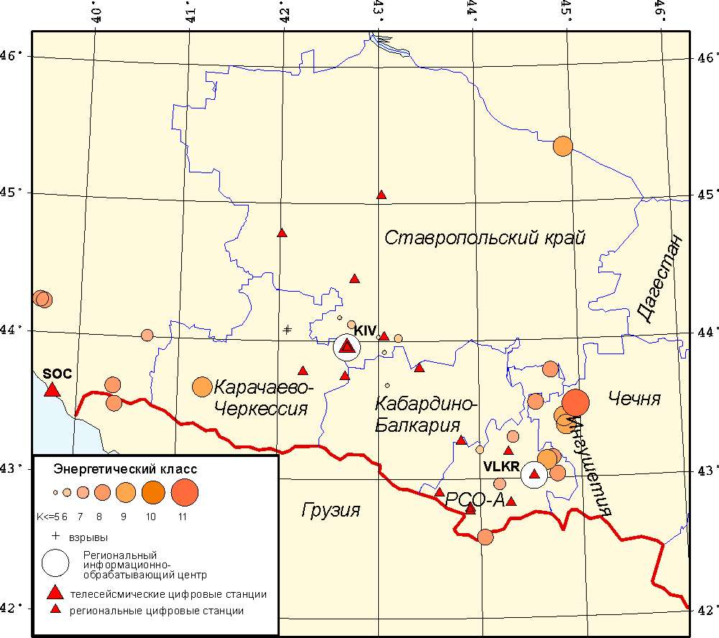
Февраль 2005г. Положение эпицентров землетрясений по данным лаборатории сейсмического мониторинга Кавказских Минеральных Вод.

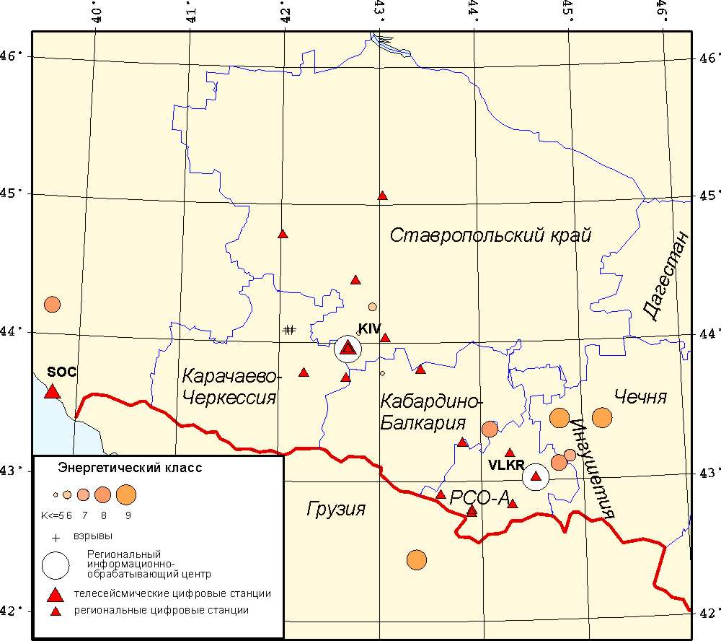

Рой землетрясений 19-21 марта 2005г
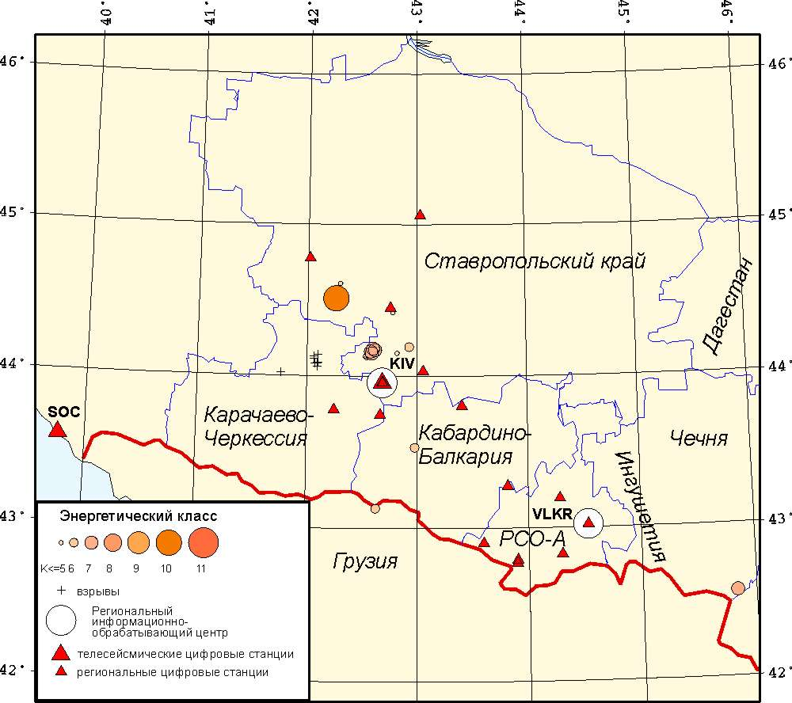
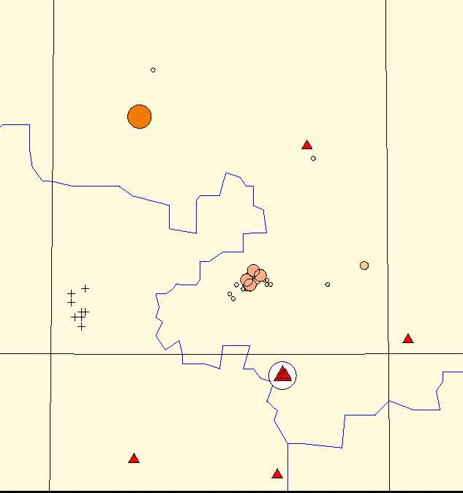

Март 2005г. Положение эпицентров землетрясений по данным лаборатории сейсмического мониторинга Кавказских Минеральных Вод.
Таблица 3
Предварительный каталог сейсмических событий
в регионе Северный Кавказ
по данным лаборатории сейсмического мониторинга КМВ полигона ЦОМЭ ГС РАН
01.01.2005- 30.03.2005
-----------------------------------------------------------------------------------------------------------------------
DATE ORIGIN LAT N LONG E H K MPSP NO DM GAP RMS ERH ERZ STATIONS
-----------------------------------------------------------------------------------------------------------------------
20050101 2057 47.70 44.24 39.59 5 8.1 3.70 9 74 275 .33 53.7 7.6 SOC kiv SHAR NAGR BEYR
20050102 0031 53.30 44.23 39.63 5 7.9 3.60 9 75 274 .19 42.9 6.2 SOC kiv SHAR NAGR BEYR
20050102 2107 7.40 42.96 44.19 5 7.4 2.70 8151 340 .29 8.6 1.1 SHAR BEYR kiv NAGR
20050103 1818 49.80 44.17 42.61 5 3.6 2.20 8 24 322 .27 1.2 5.1 BEYR KIV KIV0 SHAR
20050104 2044 54.20 44.03 43.00 5 5.1 2.50 12 7 146 .19 1.0 2.1 PYA BEYR KIV0 kiv SHAR NAGR
20050105 0135 13.60 44.03 43.00 5 5.0 2.40 10 7 147 .20 1.1 2.3 PYA BEYR KIV SHAR NAGR
20050105 1253 37.70 44.12 42.73 15 5.8 3.10 10 17 178 .26 1.4 1.5 KIV0 KIV PYA NAGR SHAR
20050108 0401 54.40 44.23 39.65 5 7.4 3.50 8 72 271 .37 54.0 7.9 SOC kiv SHAR NAGR
20050110 0943 47.80 43.92 43.06 1 4.8 2.50 8 15 234 .13 1.0 .2 PYA BEYR kiv SHAR
20050112 0546 58.40 43.15 44.72 10 8.1 3.20 12179 339 .26 44.3 6.8 SHAR BEYR KIV0 KIV KIV NAGR
20050114 0317 21.00 43.38 44.86 2 8.7 3.40 14162 338 .24 4.4 .2 PYA BEYR SHAR KIV0 KIV KIV NAGR
20050114 1123 38.40 43.78 44.72 16 7.7 3.00 10163 333 .18 6.6 .9 KIV0 KIV KIV SHAR NAGR
20050115 0404 28.30 43.68 43.09 16 5.0 2.20 12 29 218 .19 1.2 2.3 KUBR SHAR PYA KIV0 KIV NAGR
20050116 0223 38.30 42.58 44.04 1 8.0 3.30 10171 345 .13 4.3 .2 SHAR PYA KIV0 KIV KIV
20050116 1502 46.60 43.13 44.66 5 8.8 3.70 12164 339 .18 4.0 .2 PYA SHAR KIV0 KIV KIV NAGR
20050116 1629 53.40 43.03 44.76 1 8.3 3.10 10187 341 .27 15.4 .8 SHAR KIV0 KIV KIV NAGR
E 20050117 1107 48.30 44.09 42.09 0 6.9 3.20 8 50 284 .14 1.3 .2 KIV KIV0 SHAR NAGR
E 20050119 1032 49.20 44.07 42.08 0 7.3 3.40 7 51 285 .14 4.0 .6 kiv KIV0 SHAR NAGR
20050119 1816 40.10 43.64 40.36 47 8.0 3.10 12187 352 .21 8.7257.9 SHAR KIV kiv KIV KIV0 BEYR
20050101 2057 47.70 44.24 39.59 5 8.1 3.70 9 74 275 .33 53.7 7.6 SOC kiv SHAR NAGR BEYR
20050102 0031 53.30 44.23 39.63 5 7.9 3.60 9 75 274 .19 42.9 6.2 SOC kiv SHAR NAGR BEYR
20050102 2107 7.40 42.96 44.19 5 7.4 2.70 8151 340 .29 8.6 1.1 SHAR BEYR kiv NAGR
20050103 1818 49.80 44.17 42.61 5 3.6 2.20 8 24 322 .27 1.2 5.1 BEYR KIV KIV0 SHAR
20050104 2044 54.20 44.03 43.00 5 5.1 2.50 12 7 146 .19 1.0 2.1 PYA BEYR KIV0 kiv SHAR NAGR
20050105 0135 13.60 44.03 43.00 5 5.0 2.40 10 7 147 .20 1.1 2.3 PYA BEYR KIV SHAR NAGR
20050105 1253 37.70 44.12 42.73 15 5.8 3.10 10 17 178 .26 1.4 1.5 KIV0 KIV PYA NAGR SHAR
20050108 0401 54.40 44.23 39.65 5 7.4 3.50 8 72 271 .37 54.0 7.9 SOC kiv SHAR NAGR
20050110 0943 47.80 43.92 43.06 1 4.8 2.50 8 15 234 .13 1.0 .2 PYA BEYR kiv SHAR
E 20050203 1115 58.40 44.08 42.12 0 6.9 3.30 8 49 282 .35 5.6 .8 kiv SHAR NAGR PYA
E 20050209 1049 32.90 44.08 42.06 0 6.7 3.30 8 53 288 .17 4.1 .6 kiv SHAR NAGR PYA
20050210 1504 17.20 43.44 44.78 2 8.8 3.90 6154 345 .11 2.5 .2 PYA SHAR kiv
20050211 1440 20.60 43.78 43.03 9 3.4 1.70 7 28 253 .05 .6 2.2 SHAR PYA kis kiv
20050212 0221 59.80 43.43 45.20 25 9.1 4.20 12151 340 .22 5.8 .3 KUBR PYA SHAR kis kiv NAGR
20050212 0229 21.60 43.17 44.87 11 7.1 3.10 8137 340 .27 19.1 .3 KUBR PYA SHAR kis kiv NAGR
20050213 1208 49.00 44.07 42.79 8 4.8 2.50 7 14 238 .04 .5 .6 kis kiv PYA SHAR
-----------------------------------------------------------------------------------------------------------------------
DATE ORIGIN LAT N LONG E H K MPSP NO DM GAP RMS ERH ERZ STATIONS
-----------------------------------------------------------------------------------------------------------------------
20050213 1939 56.10 44.26 42.93 14 5.7 2.50 10 25 187 .17 1.1 2.5 PYA NAGR kis kiv SHAR
20050214 0706 34.70 43.37 44.09 15 7.6 3.40 8122 332 .08 2.2 .2 PYA SHAR kis kiv NAGR
E 20050215 1040 19.00 44.10 42.08 0 6.5 3.30 7 50 337 .06 6.0 5.5 kiv kis SHAR KUBR
20050217 0145 2.00 42.44 43.36 12 9.0 4.00 11151 337 .28 4.6 .5 KUBR SHAR kiv kis PYA NAGR
20050219 0414 45.40 44.21 39.71 14 7.8 3.7 8 71 267 .59136.2 20.6 SOC kiv kis SHAR NAGR PYA
20050219 0802 39.30 43.12 44.76 10 8.1 3.90 10171 340 .20 5.5 .5 PYA SHAR kis kiv NAGR
E 20050222 1101 52.00 44.10 42.13 0 6.3 3.10 8 48 282 .16 1.9 .3 KIV SHAR NAGR PYA
E 20050228 1140 46.40 44.08 42.09 0 6.6 3.30 11 50 284 .12 2.2 .3 KIV kis SHAR NAGR PYA KUBR
E 20050302 1027 57.00 44.11 42.06 0 6.9 3.10 6 53 338 .08207.5 30.3 KIV SHAR KUBR
E 20050305 0924 30.60 44.08 42.07 0 7.1 3.40 5 52 338 .05410.7 59.9 kiv SHAR KUBR
20050306 0633 43.90 43.53 42.98 1 5.8 2.90 6 35 268 .45 6.5764.6 SHAR KUBR kiv
20050307 1928 22.00 44.15 42.65 1 4.8 2.50 6 22 304 .43 6.4739.9 KIV SHAR KUBR
E 20050309 1216 49.60 44.13 42.06 0 5.7 2.60 6 53 325 .15 11.8 1.7 KIV SHAR PYA
20050313 0131 19.70 44.75 37.19 23 11.9 4.90 9 20 312 .37 8.8 .9 ANN SOC kiv SHAR KUBR
E 20050314 1229 50.30 44.09 42.09 0 6.6 3.30 5 50 336 .03101.5 14.8 KIV SHAR KUBR
E 20050316 1201 18.00 44.09 42.10 0 6.7 3.30 5 49 336 .04 26.1 3.8 kiv SHAR KUBR
E 20050317 1219 19.80 44.09 42.09 0 7.1 3.50 6 50 336 .09111.3 16.2 kiv SHAR KUBR
20050318 0734 51.00 44.51 42.26 3 10.3 4.90 8 69 331 .04 1.5 18.5 KIV KIV0 SHAR KUBR
20050319 0406 49.00 44.15 42.58 7 6.3 3.20 6 24 308 .07 1.3 3.2 kiv SHAR KUBR
20050319 1638 33.00 44.15 42.59 6 6.6 3.40 8 24 308 .07 1.0 2.7 KIV KIV0 SHAR KUBR
20050320 0407 37.70 44.16 42.58 5 7.2 3.90 08 24 308 .07 1.3 4.0 kis kiv SHAR KUBR
20050320 0409 30.10 44.14 42.57 4 4.1 2.20 6 23 345 .04 19.7 74.4 kis kiv SHAR
20050320 0748 49.60 44.16 42.58 7 5.2 2.90 6 23 347 .05 40.3 67.2 kis kiv SHAR
20050320 0855 18.70 44.15 42.58 5 4.6 2.50 6 23 345 .02 20.1 52.7 kis kiv SHAR
20050320 1535 59.70 44.16 42.61 10 5.9 3.00 10 22 293 .11 1.3 2.0 kis kiv KIV3 PYA SHAR KUBR
E20050321 1037 26.00 44.02 41.76 0 5.8 2.90 9 74 342 .10 7.8 1.1 kiv kis KIV1 KIV0 SHAR
20050321 1233 17.70 44.15 42.59 8 7.2 3.80 10 21 306 .05 .6 1.0 kis kiv KIV0 PYA SHAR KUBR
20050321 1601 57.60 44.14 42.59 5 4.2 2.30 8 23 345 .03 2.5 6.5 kis KIV KIV0 SHAR
20050321 1848 13.10 44.14 42.57 5 3.2 2.00 8 23 344 .07 9.8 26.0 kis kiv KIV0 SHAR
20050321 2121 51.60 44.15 42.58 5 3.7 2.20 8 23 346 .07 8.2 20.0 kis kiv KIV0 SHAR KUBR
20050321 2247 34.40 44.14 42.58 5 4.3 2.40 8 23 344 .05 6.9 19.2 KIV kis KIV0 SHAR
20050322 0627 53.70 44.14 42.58 5 4.0 2.40 6 23 345 .04 30.7 80.7 kis kiv SHAR
20050322 0655 35.60 44.15 42.55 5 4.6 2.40 6 24 345 .07 61.0182.9 kiv kis SHAR
20050322 1456 41.70 44.16 42.59 6 4.7 2.80 9 23 308 .03 .6 1.4 kis kiv KIV0 SHAR KUBR
20050323 1525 10.20 42.56 45.83 14 7.4 3.40 14242 352 .07 .0 .0 KUBR PYA SHAR KIV2 KIV0 KIV1 kis kiv
20050324 0054 31.60 44.19 42.93 7 5.5 2.50 9 18 277 .29 2.7 6.2 PYA KIV0 kis kiv SHAR KUBR
20050324 0246 37.00 44.16 42.59 5 4.1 2.40 9 23 308 .05 1.4 3.9 kis kiv KIV0 PYA SHAR KUBR
E20050324 1113 16.40 44.06 42.09 0 6.5 3.20 7 49 324 .07 32.3 4.7 kiv kis SHAR PYA
20050324 1141 .70 44.15 42.60 2 4.8 2.60 9 23 307 .04 1.1 10.3 kis kiv KIV0 PYA SHAR KUBR
E20050325 1222 4.90 44.08 42.09 0 6.2 2.70 6 50 337 .07 3.5 .5 kiv kis SHAR PYA
-----------------------------------------------------------------------------------------------------------------------
DATE ORIGIN LAT N LONG E H K MPSP NO DM GAP RMS ERH ERZ STATIONS
-----------------------------------------------------------------------------------------------------------------------
20050325 2006 11.00 44.18 42.60 4 7.1 3.50 10 24 297 .15 1.7 9.5 kis kiv PYA SHAR KUBR
20050325 2033 29.30 44.12 42.54 5 4.1 2.00 8 21 310 .13 4.3 14.2 kiv kis SHAR KUBR
20050327 0205 49.70 44.15 42.64 11 4.3 2.40 8 22 292 .08 1.0 1.6 KIV KIV0 PYA SHAR
20050327 0438 25.70 44.15 42.82 9 4.9 2.60 8 23 280 .07 .9 2.0 KIV0 KIV SHAR KUBR
20050328 0635 29.70 44.16 42.59 9 5.3 2.80 10 25 298 .25 2.6 5.7 KIV KIV0 PYA SHAR KUBR
E 20050328 0923 2.40 44.14 42.10 0 6.1 2.70 6 52 325 .23 10.4 1.5 KIV SHAR PYA
20050328 1514 29.30 44.17 42.58 6 4.4 2.50 8 24 297 .10 1.6 5.5 KIV KIV0 PYA SHAR
20050329 2019 48.10 44.17 42.61 7 5.9 3.00 10 23 295 .11 1.3 3.6 KIV KIV0 PYA SHAR KUBR
20050329 2141 57.10 43.13 42.63 2 6.2 2.50 8 70 344 .31 6.8443.4 SHAR KIV KIV0 PYA
20050329 2310 45.90 44.15 42.60 7 4.2 2.20 8 23 296 .04 .6 1.8 KIV KIV0 PYA SHAR
20050330 0037 15.50 44.16 42.63 11 4.4 2.50 8 22 292 .03 .4 .7 KIV KIV0 PYA SHAR
20050330 0412 38.90 44.61 42.30 2 5.1 2.30 8 78 333 .15 2.3212.9 KIV KIV0 PYA SHAR
20050330 0425 27.10 44.17 42.62 1 7.2 3.80 10 24 296 .14 1.1176.5 KIV KIV0 PYA SHAR KUBR
20050330 0755 29.70 44.16 42.61 1 5.8 2.90 10 24 296 .12 1.0150.5 KIV KIV0 PYA SHAR KUBR
20050330 0802 35.30 44.13 42.53 3 4.7 2.50 8 23 297 .11 .9 8.7 KIV KIV0 PYA SHAR
20050330 0829 46.60 44.16 42.64 11 4.5 2.40 8 22 293 .05 .7 1.1 KIV KIV0 PYA SHAR
20050331 0604 12.10 44.42 42.78 2 5.2 2.30 8 52 316 .13 1.7189.2 KIV0 KIV SHAR KUBR
-----------------------------------------------------------------------------------------------------------------------
ПРИМЕЧАНИЕ: KIV KIV0 KIV1 KIV2 KIV3 kiv kis GUMR KUBR SHAR NAGR - станции КМВ полигона
ANN SOC - станции ЦОМЭ ГС РАН на Северном Кавказе

Условные обозначения
DATE - дата ( год, месяц, день)
ORIGIN - время возникновения землетрясения ( час,мин,сек - по Гринвичу )
LAT - северная широта в градусах
LONG - восточная долгота в градусах
H - глубина в км
K - энергетический класс по Раутиан Т.Г.
MPSP - магнитуда MPSP с использованием калибровочной функции по Кавказу
NO - число фаз, участвующих в определении гипоцентра
DM - минимальное эпицентральное расстояние в км
GAP - наибольший азимутальный створ между станциями (в градусах)
RMS - стандартная ошибка времени возникновения землетрясения в сек
ERH - стандартная ошибка эпицентра в км
ERZ - стандартная ошибка глубины в км
E - взрыв
E?- возможный взрыв

Таблица 4

СВОДНЫЙ БЮЛЛЕТЕНЬ
Сейсмических событий Северного Кавказа по данным предварительного каталога сети лаборатории Кавминводского полигона
с 1 января по 30 марта 2005 года
501012057 47.7 4413.5 3935.4 4.79 3.7 8.1 9 275 74.20 .33 53.67 7.59
SOC 74.2169.3 7.8 3.4 IP+1 20 58 1.35 .28 ES+1 10.83 -.01
kiv 249.7 96.9 8.2 3.9 IP-1 20 58 26.28 -.83 ES+3 55.56 -.34
SHAR 252.5102.3 8.5 3.9 EP+2 20 58 27.42 -.05 ES+3 56.91 .39
NAGR 255.3 84.5 .1 3.9 EP+1 20 58 27.19 -.62 .00 .00
BEYR 259.4 95.3 7.9 3.6 EP?3 20 58 27.37 -.96 ES?3 58.12 .12
SSS
50102 031 53.3 4413.9 3937.1 5.28 3.6 7.9 9 274 74.50 .19 42.93 6.17
SOC 74.5171.0 7.5 3.3 IP+1 0 32 6.84 .09 ES-2 16.49 -.08
kiv 247.6 97.1 7.9 3.6 EP+1 0 32 32.15 -.28 ES+2 60.93 -.05
SHAR 250.6102.5 8.3 3.7 EP+2 0 32 33.20 .40 ES+3 62.33 .71
NAGR 253.1 84.7 .1 3.7 EP-2 0 32 32.84 -.27 .00 .00
BEYR 257.3 95.5 7.6 3.4 IP?3 0 32 33.00 -.64 ES?3 63.50 .42
SSS
5010221 7 7.4 4257.7 4411.6 4.52 2.7 7.4 8 340150.99 .29 8.56 1.06
SHAR 151.0305.1 7.5 2.8 IP+2 21 7 35.53 .11 ES-1 55.73 -.17
BEYR 161.2316.3 6.6 2.7 EP+2 21 7 37.33 .21 ES+1 58.55 -.29
kiv 164.4312.2 7.7 2.6 EP+2 21 7 37.39 -.24 ES-1 60.24 .53
NAGR 200.5325.2 7.9 2.6 EP+3 21 7 42.76 -.37 IS?3 69.39 .15
SSS
501031818 49.8 4410.2 4236.7 5.00 2.2 3.6 8 322 24.06 .27 1.21 5.06
BEYR 24.1136.9 3.7 2.1 IP+1 18 18 54.05 -.12 IS-1 57.20 -.18
KIV 24.6165.8 2.8 2.0 IP+1 18 18 54.57 .32 ES+1 57.75 .22
KIV0 24.7164.2 .1 .1 IP+2 18 18 54.55 .27 ES-1 57.73 .17
SHAR 47.6174.6 4.3 2.5 IP+1 18 18 57.85 -.29 ES-2 63.71 -.54
SSS
501042044 54.2 44 1.5 4259.3 4.99 2.5 5.1 12 146 6.50 .19 .98 2.06
PYA 6.5 73.7 .1 .1 IP+1 20 44 55.60 -.12 ES-2 57.05 .18
BEYR 13.8263.5 4.5 2.1 IP-1 20 44 56.60 -.26 IS+1 58.68 -.15
KIV0 24.7251.7 .1 .1 IP-1 20 44 58.55 -.11 IS+1 62.07 .12
kiv 25.4252.1 4.7 2.3 IP-0 20 44 58.69 -.09 IS-0 62.27 .12
SHAR 40.6219.3 5.3 2.4 IP-0 20 44 61.48 .15 ES+3 67.16 .58
NAGR 49.5339.9 6.0 2.9 IP-1 20 44 62.70 -.13 ES+2 69.75 .58
SSS
50105 135 13.6 44 1.5 4259.3 5.16 2.4 5.0 10 147 6.50 .20 1.06 2.25
PYA 6.5 72.6 .1 .1 EP+1 1 35 15.05 -.11 ES-2 16.50 .18
BEYR 13.8264.0 4.6 2.1 IP-1 1 35 16.05 -.24 IS+1 18.15 -.12
KIV 25.4252.3 3.9 1.8 IP-0 1 35 18.12 -.08 ES+1 21.67 .09
SHAR 40.6219.4 5.5 2.6 IP-0 1 35 20.93 .18 ES+3 26.39 .41
NAGR 49.6339.9 6.0 3.1 IP+1 1 35 22.07 -.21 ES-2 29.13 .50
SSS
501051253 37.7 44 6.5 4243.115.00 3.1 5.8 10 178 17.05 .26 1.42 1.51
KIV0 17.0186.4 .1 .1 IP+2 12 53 41.68 -.09 ES-1 44.87 .16
KIV 17.2188.8 5.1 2.9 IP+1 12 53 41.70 -.09 ES-1 44.93 .19
PYA 28.7104.8 .1 .1 EP+3 12 53 43.46 .03 IS-2 47.54 -.04
NAGR 37.6 6.8 6.2 3.4 IP-1 12 53 44.30 -.52 ES+1 50.47 .49
SHAR 40.8185.8 6.1 3.2 IP+1 12 53 44.98 -.27 ES+1 50.81 .09
SSS
50108 4 1 54.4 4413.0 3939.2 5.00 3.5 7.4 8 271 72.41 .37 54.01 7.87
SOC 72.4173.0 6.8 3.0 EP+2 4 2 7.67 .20 ES+2 16.84 -.17
kiv 244.6 96.8 7.4 3.5 IP+2 4 2 32.92 -.25 ES+2 61.47 -.00
SHAR 247.5102.3 8.0 3.5 EP-2 4 2 34.08 .56 IS+2 63.66 1.57
NAGR 250.5 84.2 7.5 3.8 EP+2 4 2 33.14 -.75 ES?3 62.33 -.40
SSS
50110 943 47.8 4354.5 43 2.9 .87 2.5 4.8 8 234 14.98 .13 .96 .16
PYA 15.0 5.4 .1 .1 EP-3 9 43 50.24 -.41 ES+3 52.66 -.06
BEYR 21.8301.8 4.8 2.9 IP+1 9 43 51.94 .12 IS-1 54.72 -.02
kiv 29.5280.3 3.9 2.1 EP-2 9 43 53.08 -.04 ES-1 57.00 .01
SHAR 35.7239.1 5.8 2.6 IP+0 9 43 54.31 .14 IS+1 58.58 -.22
SSS
50112 546 58.4 43 8.2 4442.9 9.81 3.2 8.1 12 339179.00 .26 44.29 6.78
SHAR 179.0292.1 9.5 3.5 EP-2 5 47 28.39 .25 ES-2 50.10 .25
BEYR 181.6302.4 7.4 3.2 EP+2 5 47 28.78 .32 ES+2 50.12 -.29
KIV0 187.1299.1 6.5 2.7 EP+2 5 47 29.04 -.10 IS+2 51.27 -.31
KIV 187.7299.0 7.2 2.6 EP+2 5 47 29.05 -.16 ES+2 51.49 -.22
KIV 187.7299.0 9.4 3.1 EP+2 5 47 29.42 .21 ES+2 51.39 -.32
NAGR 214.4312.8 8.8 3.9 EP+2 5 47 32.84 .33 ES+3 57.93 .52
SSS
50114 317 21.0 4323.0 4451.7 2.44 3.4 8.7 14 338162.17 .24 4.41 .21
PYA 162.2296.8 .1 .1 EP+2 3 17 48.99 .22 ES+2 69.26 .23
BEYR 179.0292.9 8.4 3.3 EP+1 3 17 51.71 .25 IS+1 73.76 .07
SHAR 181.5282.7 8.9 3.6 IP+1 3 17 52.13 .31 ES+2 74.57 .26
KIV0 185.8290.0 .1 .1 EP-2 3 17 52.38 -.06 ES+2 75.14 -.24
KIV 186.5289.9 8.0 2.9 IP+1 3 17 52.34 -.19 ES+1 75.13 -.41
KIV 186.5289.9 8.8 3.3 EP+1 3 17 52.38 -.15 IS+1 75.20 -.34
NAGR 206.0305.0 9.4 4.0 IP+2 3 17 54.76 -.19 ES+3 79.89 .18
SSS
501141123 38.4 4346.1 4442.515.94 3.0 7.7 10 333163.07 .18 6.62 .90
KIV0 163.1277.3 .1 .1 EP+2 11 24 5.65 .32 IS-2 25.14 .14
KIV 163.8277.3 7.5 2.6 EP+2 11 24 5.30 -.13 IS-2 25.09 -.08
KIV 163.8277.3 7.6 3.1 EP+2 11 24 5.07 -.36 ES-2 25.03 -.14
SHAR 164.2269.0 8.0 3.1 EP+1 11 24 5.58 .09 IS+2 25.29 .02
NAGR 173.2295.8 7.8 3.4 EP+2 11 24 6.67 -.03 ES+3 27.59 .22
SSS
50115 4 4 28.3 4340.9 43 5.415.56 2.2 5.0 12 218 28.89 .19 1.16 2.32
KUBR 28.9 62.9 5.5 2.1 EP+2 4 4 33.82 -.19 ES+2 38.45 .24
SHAR 34.7281.3 5.7 2.6 IP+1 4 4 34.72 -.18 ES+1 39.77 .02
PYA 40.1357.1 .1 .1 EP+2 4 4 35.72 -.03 ES+2 40.40 -.83
KIV0 44.1313.8 3.5 1.5 EP-2 4 4 36.55 .17 IS+2 42.35 .04
KIV 44.5313.1 3.6 2.0 EP+1 4 4 36.62 .16 ES+2 42.45 .00
NAGR 89.1342.8 6.9 3.0 EP+2 4 4 43.55 -.25 ES+2 55.36 .22
SSS
50116 223 38.3 4234.8 44 2.6 1.00 3.3 8.0 10 345170.74 .13 4.28 .18
SHAR 170.7319.1 8.0 3.3 IP-1 2 24 7.67 .16 ES+1 28.75 -.07
PYA 180.7334.0 .1 .1 EP+2 2 24 8.83 -.30 ES+2 31.74 .10
KIV0 187.9324.4 .1 .1 EP-2 2 24 10.25 .09 IS-2 33.41 .00
KIV 188.3324.2 .1 .1 EP+2 2 24 10.09 -.12 ES+2 33.58 .08
KIV 188.3324.2 .1 .1 EP-2 2 24 10.23 .02 ES+2 33.39 -.11
SSS
5011615 2 46.6 43 8.0 4439.6 4.56 3.7 8.8 12 339163.65 .18 4.04 .20
PYA 163.7308.1 .1 .1 IP+1 15 3 14.72 .04 ES+1 35.01 -.13
SHAR 175.0292.8 8.8 3.6 EP+2 15 3 16.18 -.14 ES+2 37.79 -.20
KIV0 183.3299.9 .1 .1 EP-2 15 3 17.47 -.05 ES+2 40.14 .08
KIV 183.9299.8 .1 .1 EP-2 15 3 17.57 -.03 IS+2 40.72 .51
KIV 183.9299.8 .1 .1 IP+1 15 3 17.72 .12 ES-2 40.40 .19
NAGR 211.3313.7 8.8 3.8 EP-2 15 3 20.60 -.39 ES+3 46.50 .44
SSS
501161629 53.4 43 2.0 4445.8 .85 3.1 8.3 10 341187.14 .27 15.45 .83
SHAR 187.1294.9 7.2 3.1 EP-2 16 30 25.36 .16 ES+2 48.30 -.11
KIV0 196.2301.5 .1 .1 EP+2 16 30 26.07 -.28 ES+2 50.81 .42
KIV 196.8301.4 8.4 2.6 EP+2 16 30 26.54 .12 ES+2 49.91 -.61
KIV 196.8301.4 8.9 2.9 EP+2 16 30 26.57 .15 IS+2 50.64 .12
NAGR 225.3314.2 8.7 3.8 EP+2 16 30 29.71 -.23 ES+3 56.57 -.03
SSS
5011711 7 48.3 44 4.7 42 5.6 .00 3.2 6.9 8 284 49.52 .14 1.32 .19
KIV 49.5106.1 .1 .1 IP+1 11 7 57.19 -.08 ES+2 63.67 -.11
KIV0 50.2105.8 .1 .1 IP+1 11 7 57.31 -.07 ES+1 63.89 -.09
SHAR 59.4128.9 7.0 3.2 IP+1 11 7 58.92 -.03 ES+1 66.99 .30
NAGR 67.2 52.5 6.9 3.1 EP+2 11 8 .39 .12 ES+3 9.21 .24
SSS
501191032 49.2 44 4.4 42 4.5 .00 3.4 7.3 7 285 50.70 .14 4.02 .61
kiv 50.7105.0 .1 .1 IP+1 10 32 58.22 -.08 IS+1 65.14 .19
KIV0 51.4104.7 .1 .1 IP+1 10 32 58.32 -.09 IS+1 64.92 -.23
SHAR 60.1127.6 7.2 3.5 EP+1 10 32 59.93 .03 ES-2 67.88 .16
NAGR 68.7 52.8 7.4 3.3 EP+1 10 33 1.45 .10 ES-3 11.16 .92
SSS
501191816 40.1 4337.7 4021.646.54 3.1 8.0 12 352186.50 .21 8.68 257.93
SHAR 186.5 86.1 8.4 3.4 EP+1 18 17 7.34 -.25 ES+1 27.89 .22
KIV 190.7 79.0 8.6 3.3 IP+1 18 17 8.30 .19 ES+1 28.54 -.02
kiv 190.7 79.0 .1 .1 IP+1 18 17 8.29 .18 ES+1 28.54 -.02
KIV 190.7 79.0 7.3 2.8 IP+1 18 17 8.30 .19 ES-1 28.34 -.22
KIV0 191.4 79.0 .1 .1 EP+1 18 17 7.92 -.27 ES-2 28.53 -.18
BEYR 202.2 77.8 7.8 3.0 IP+2 18 17 9.38 -.15 IS+2 31.60 .58
SSS
50121 452 4.8 4330.9 4022.9 1.27 2.8 7.7 12 339186.35 .17 4.94 .44
SHAR 186.4 82.2 8.0 2.9 EP-2 4 52 36.60 .21 ES-2 59.52 .06
KIV 192.1 75.2 7.3 2.5 EP+1 4 52 37.11 -.02 ES+2 60.75 .00
KIV 192.1 75.2 7.7 2.7 EP+2 4 52 37.44 .31 IS+2 60.79 .04
KIV0 192.8 75.3 7.5 2.4 IP+1 4 52 37.25 .03 ES+2 60.63 -.27
BEYR 203.5 74.3 7.6 3.0 EP-2 4 52 38.52 -.03 ES+2 62.93 -.27
NAGR 217.1 61.5 8.2 3.4 EP+2 4 52 39.94 -.28 ES-2 66.25 .15
SSS
501211112 6.4 44 .3 4040.813.34 3.1 7.3 10 333161.06 .27 9.72 1.25
kiv 161.1 91.9 7.5 3.2 EP-2 11 12 33.48 .23 ES+2 52.41 -.47
KIV0 161.8 91.9 6.5 2.7 EP-2 11 12 33.54 .19 ES-2 52.66 -.40
SHAR 162.4100.3 7.9 3.2 EP+1 11 12 33.36 -.08 ES-2 53.43 .21
BEYR 171.4 89.7 6.5 3.0 EP-2 11 12 34.42 -.31 ES+0 55.80 .36
NAGR 173.5 73.5 8.2 3.2 EP+2 11 12 34.97 -.04 ES+2 55.89 -.04
SSS
501211943 21.4 4524.3 4454.412.82 3.8 9.3 12 356210.41 .28 28.52 3.17
PYA 210.4223.9 .1 .1 EP+2 19 43 54.81 .09 ES-2 79.16 .15
BEYR 226.8226.9 9.3 4.0 EP+2 19 43 57.27 .52 ES-2 83.15 .63
KIV0 238.1227.4 8.3 3.7 EP+2 19 43 58.03 -.11 ES+2 84.80 -.12
KIV 238.7227.5 9.3 3.5 EP+2 19 43 58.06 -.15 ES+2 84.96 -.08
KIV 238.7227.5 10.1 3.8 EP+1 19 43 58.12 -.09 ES+2 84.94 -.10
SHAR 256.4223.9 9.7 4.3 EP+2 19 44 .03 -.37 ES-2 28.38 -.45
SSS
50123 451 50.2 44 1.4 4311.3 1.00 2.7 6.1 8 312 10.03 .25 2.85 355.52
PYA 10.0281.5 .1 .1 EP-2 4 51 51.77 -.37 ES-1 53.39 -.18
BEYR 29.8267.3 5.8 2.5 IP+1 4 51 55.72 .22 IS-1 59.79 .41
kiv 41.0259.2 6.3 2.7 IP+1 4 51 57.51 .13 ES+2 62.42 -.22
SHAR 52.1233.2 6.2 2.9 EP-2 4 51 59.27 -.01 IS+2 65.67 -.25
SSS
501241254 46.0 4331.5 4457.8 1.00 4.4 10.5 10 337163.21 .53 9.85 .42
PYA 163.2290.6 .1 .1 EP+1 12 55 14.14 .22 ES-2 34.51 .21
SHAR 186.9277.4 10.7 4.3 EP+1 12 55 17.82 .12 IS-1 41.44 .59
KIV0 189.0284.7 9.7 4.0 EP-2 12 55 18.01 .01 ES+2 40.55 -.81
kiv 189.7284.6 10.6 4.5 EP+2 12 55 17.18 -.90 IS+1 40.77 -.74
NAGR 204.2300.1 11.2 4.8 EP+1 12 55 20.27 .40 ES+3 45.49 .88
SSS
5012613 5 33.4 44 3.7 42 4.2 .00 2.9 6.8 8 286 50.87 .22 3.50 .51
kiv 50.9103.5 6.3 2.7 IP+1 13 5 42.44 -.15 IS+1 49.19 -.07
SHAR 59.8126.4 7.0 2.9 EP+1 13 5 44.05 -.05 IS+1 52.20 .32
NAGR 69.8 52.2 7.1 3.1 EP+2 13 5 45.86 .06 ES+3 55.41 .59
PYA 79.8 91.6 .1 .1 EP-2 13 5 47.57 .09 ES+2 57.23 -.51
SSS
501242253 23.3 4338.7 4114.214.76 4.3 9.1 8 329116.01 .25 4.98 .50
SHAR 116.0 84.6 9.5 4.4 EP-1 22 53 43.51 .21 ES-2 58.09 .16
kiv 121.7 73.6 8.7 3.9 EP+2 22 53 43.89 -.36 IS+1 59.33 -.24
NAGR 151.4 53.9 9.1 4.5 EP+1 22 53 48.89 .25 ES+3 67.28 .11
PYA 153.7 73.3 .1 .1 IP+1 22 53 48.64 -.34 IS+1 67.96 .21
SSS
501242219 56.5 4326.5 4450.6 2.47 3.5 8.6 8 337158.07 .35 6.70 .36
PYA 158.1295.0 .1 .1 EP+2 22 20 24.16 .60 ES-2 43.48 .17
SHAR 178.7280.8 8.4 3.2 EP-2 22 20 26.82 -.09 ES+2 49.56 .45
kiv 183.0288.2 8.4 3.3 EP+1 22 20 27.36 -.16 ES+1 49.73 -.43
NAGR 201.2303.8 8.9 3.9 EP-2 22 20 29.49 -.35 ES+3 54.22 .05
SSS
50126 350 .7 4333.0 4433.7 5.00 2.9 7.5 8 333154.42 .19 6.06 .64
SHAR 154.4278.0 7.1 2.7 EP-1 3 50 27.25 .10 ES+2 46.37 -.10
KIV 157.6286.6 7.4 2.8 EP+2 3 50 27.62 -.07 ES+2 47.33 -.07
kiv 157.6286.6 7.4 3.0 EP+2 3 50 27.93 .24 ES-2 47.41 .01
NAGR 175.6304.6 7.9 3.1 EP+2 3 50 30.02 -.40 ES-3 52.56 .44
SSS
50127 050 54.7 4311.8 4359.221.29 2.4 5.9 8 338119.77 .41 41.36 10.52
PYA 119.8321.6 .1 .1 EP+2 0 51 15.13 .14 ES+2 30.18 .37
SHAR 122.6299.6 6.8 3.0 IP+1 0 51 15.88 .49 ES-2 30.93 .42
KIV 134.6308.8 5.1 2.1 EP+2 0 51 16.56 -.55 ES+2 33.09 -.38
KIV 134.6308.8 5.8 2.3 EP-2 0 51 16.63 -.48 ES+2 33.13 -.34
SSS
5012810 6 6.0 44 3.2 42 4.4 .00 3.3 7.1 8 286 50.36 .40 5.06 .72
kiv 50.4102.5 6.5 3.2 IP+1 10 6 15.04 -.04 IS+1 21.59 -.11
SHAR 59.0125.8 7.0 3.4 IP+1 10 6 16.73 .19 ES-2 24.71 .49
NAGR 70.2 51.4 7.9 3.3 EP-2 10 6 18.26 -.19 ES+2 28.28 .76
PYA 79.6 90.9 .1 .1 EP+2 10 6 19.34 -.70 ES+2 29.64 -.63
SSS
50131 034 35.2 4317.3 4420.023.70 2.9 6.9 10 341 93.93 .26 85.32 21.74
KUBR 93.9307.3 6.9 3.1 EP-2 0 34 52.06 .50 ES+2 64.01 .48
PYA 132.2309.4 .1 .1 EP+2 0 34 56.60 -.42 ES+2 72.61 -.38
SHAR 143.8290.6 7.4 3.0 IP-1 0 34 58.76 .07 IS+1 75.80 -.07
KIV 152.3299.1 5.8 2.7 IP+1 0 34 59.81 -.08 IS+1 77.90 -.06
KIV 152.3299.1 7.3 2.9 IP+1 0 34 59.89 -.00 IS+1 77.90 -.06
SSS
502031115 58.4 44 5.1 42 6.4 .00 3.3 6.9 8 282 48.71 .35 5.56 .80
kiv 48.7107.3 6.5 3.2 IP+1 11 16 7.18 -.03 IS+1 13.68 .06
SHAR 59.1130.2 7.1 3.4 IP+1 11 16 8.91 -.06 IS+1 16.98 .32
NAGR 65.9 52.5 7.0 3.4 EP+1 11 16 10.34 .22 ES+3 19.15 .50
PYA 76.9 93.6 .1 .1 EP+2 11 16 11.23 -.76 ES-2 21.02 -.87
SSS
502091049 32.9 44 4.2 42 2.8 .00 3.3 6.7 8 288 52.91 .17 4.12 .59
kiv 52.9103.9 6.1 3.0 IP+1 10 49 42.30 -.12 ES-1 49.14 -.21
SHAR 61.8126.0 6.9 3.5 IP+1 10 49 43.99 .06 ES-2 52.11 .15
NAGR 70.9 53.7 7.2 3.4 EP+2 10 49 45.59 .13 ES+3 54.51 -.10
PYA 81.7 92.1 .1 .1 EP+2 10 49 47.32 .02 ES+2 58.20 .41
SSS
5021015 4 17.2 4325.5 4446.5 2.29 3.9 8.8 6 345153.88 .11 2.45 .17
PYA 153.9296.5 .1 .1 EP+2 15 4 43.70 .12 ES+2 62.81 -.00
SHAR 173.7281.7 8.7 3.9 EP+1 15 4 46.87 -.07 ES+1 68.73 .12
kiv 178.3289.3 8.9 3.9 IP+1 15 4 47.60 -.01 ES-2 69.50 -.28
SSS
502111440 20.6 4347.1 43 1.0 8.59 1.7 3.4 7 253 28.39 .05 .56 2.17
SHAR 28.4260.6 3.9 1.8 IP+2 14 40 25.83 -.02 ES-3 29.69 .01
PYA 28.9 7.8 .1 .1 EP?4 14 40 25.35 -.58 ES?3 29.79 -.03
kis 32.5305.9 .1 .1 EP+2 14 40 26.48 -.05 ES?3 30.87 .02
kiv 32.6305.5 2.9 1.6 EP+3 14 40 26.68 .13 ES-2 30.89 .01
SSS
50212 221 59.8 4325.1 4512.125.34 4.2 9.1 12 340150.84 .22 5.85 .31
KUBR 150.8286.4 9.3 4.2 EP+1 2 22 24.56 .34 ISU1 41.96 -.09
PYA 185.7291.9 .1 .1 EP+2 2 22 28.78 .16 ES+2 49.11 -.56
SHAR 207.7280.0 8.9 4.2 EP+1 2 22 31.26 -.09 ES+2 54.44 .06
kis 211.3286.5 9.4 4.0 IPU0 2 22 31.63 -.15 ES-1 55.07 -.06
kiv 211.4286.4 9.6 4.2 IPU0 2 22 31.60 -.20 ES+2 55.21 .04
NAGR 227.0300.3 8.5 4.1 EP+1 2 22 34.00 .27 ES+3 58.66 .16
SSS
50212 229 21.6 4310.4 4452.311.00 3.1 7.1 8 340137.27 .27 19.12 .35
KUBR 137.3300.5 7.0 3.3 EP+3 2 29 45.63 .42 IS-3 62.22 -.21
PYA 175.0303.5 .1 .1 EP?4 2 29 50.36 -.35 ES?4 71.06 -.88
SHAR 189.1289.6 6.7 2.9 EP+3 2 29 52.83 .36 ES-4 75.23 .23
kis 196.6296.3 7.2 2.8 EP-1 2 29 53.18 -.22 ES+3 76.93 .34
kiv 196.7296.2 7.6 2.9 EP+2 2 29 53.13 -.28 ES+2 76.61 -.01
NAGR 221.1309.8 7.2 3.5 EP+3 2 29 56.53 .11 ES-4 81.72 -.11
SSS
5021312 8 49.0 44 3.5 4247.4 7.83 2.5 4.8 7 238 13.87 .04 .46 .61
kis 13.9215.6 4.6 2.8 EP+1 12 8 51.90 .05 IS-2 53.96 -.00
kiv 14.1216.0 4.7 2.5 EP+1 12 8 51.90 .02 ES+1 53.98 -.03
PYA 22.2 94.5 .1 .1 EP?4 12 8 52.65 -.51 ISD2 56.22 -.01
SHAR 36.3195.5 5.1 2.3 IPD1 12 8 55.43 -.05 IS+1 60.28 .03
SSS
502131939 56.1 4414.9 4255.913.62 2.5 5.7 10 187 25.22 .17 1.12 2.45
PYA 25.2155.0 .1 .1 EP+3 19 40 .70 -.42 ES+2 4.90 .09
NAGR 26.0328.4 6.2 2.5 EP+1 19 40 .98 -.26 ISD1 5.15 .14
kis 37.8211.0 5.2 2.4 EP+1 19 40 3.24 .15 ISD2 8.19 -.03
kiv 38.0211.2 5.5 2.5 EP+1 19 40 3.18 .06 ES+2 8.06 -.21
SHAR 60.0200.7 5.9 2.5 EP+1 19 40 6.86 .15 ES+1 14.62 .13
SSS
50214 7 6 34.7 4322.4 44 5.415.40 3.4 7.6 8 332121.94 .08 2.16 .16
PYA 111.1312.0 .1 .1 EP?4 7 6 55.05 1.14 ES?4 68.15 .21
SHAR 121.9289.7 7.6 3.5 IPD0 7 6 55.79 .08 IS-3 70.93 -.12
kis 130.2299.8 7.1 3.1 EP+2 7 6 56.86 -.13 IS+1 73.33 .06
kiv 130.4299.7 7.4 3.3 EP-1 7 6 56.97 -.04 IS-2 73.27 -.04
NAGR 160.1318.2 8.4 3.5 EP+3 7 7 1.35 .09 ES+1 20.67 .01
SSS
502151040 19.0 44 5.3 42 5.1 .40 3.3 6.5 7 337 50.39 .06 6.0 5.48
kiv 50.4107.0 6.4 3.1 EP+1 10 40 27.90 -.09 ES+1 34.52 -.01
kis 50.6106.8 6.0 3.1 IPU0 10 40 28.09 .07 IS+1 34.54 -.04
SHAR 60.5129.3 6.8 3.6 IPU0 10 40 29.73 .02 IS+2 37.55 .04
KUBR 111.1106.7 6.7 3.3 EP+3 10 40 38.42 .14 IS?4 51.64 -.69
SSS
50217 145 2.0 4226.4 4321.711.61 4.0 9.0 11 337151.14 .28 4.57 .54
KUBR 151.1 1.5 9.4 4.2 EP+1 1 45 27.53 -.14 IS+1 46.58 .20
SHAR 155.4338.7 8.7 3.6 EP+1 1 45 28.44 .17 IS?1 47.23 -.19
kiv 177.1341.9 9.2 3.9 EP+1 1 45 31.54 .21 IS-2 52.89 .17
kis 177.1342.0 9.0 4.1 EP-1 1 45 31.57 .23 IS+2 52.69 -.04
PYA 179.6352.3 .1 .1 EP+2 1 45 31.48 -.17 IS+2 52.53 -.73
NAGR 228.2347.7 8.6 4.0 EP+9 1 45 38.88 1.27 ES+3 66.15 1.27
SSS
50219 414 45.4 4412.7 3942.914.14 3.7 7.8 8 267 71.46 .59 198.69 29.79
SOC 71.5176.9 7.0 3.4 EP-1 4 14 58.60 .58 ES+2 66.70 -.50
kiv 239.7 96.8 7.8 3.5 EP-1 4 15 21.41 -.76 ES+2 49.41 .43
kis 239.8 96.8 7.7 3.7 EP+1 4 15 21.52 -.67 ES?4 49.68 .66
SHAR 242.6102.4 8.0 3.8 IPD2 4 15 22.51 -.02 ES-3 50.26 .65
NAGR 244.5 83.9 8.7 3.9 EP?4 4 15 23.55 .78 ES-3 51.07 1.05
PYA 269.0 94.0 .1 .1 EP?4 4 15 25.49 -.30 ES?4 55.94 .70
SSS
50219 8 2 39.3 43 6.3 4444.810.33 3.9 8.1 10 340171.12 .20 5.46 .50
PYA 171.1307.5 .1 .1 EP+3 8 3 8.42 .56 ES+3 28.56 -.18
SHAR 182.7292.8 8.5 4.0 EP+1 8 3 9.68 .29 ES+3 31.15 -.24
kis 191.5299.6 7.5 3.4 EP+1 8 3 10.48 .01 ISU1 33.11 -.16
kiv 191.6299.5 8.2 3.8 EP+1 8 3 10.37 -.12 ES+2 33.22 -.07
NAGR 218.6313.0 8.1 4.2 EP+2 8 3 13.98 .16 ES+3 38.86 -.20
SSS
5022211 1 52.0 44 5.2 42 6.9 .00 3.1 6.3 8 282 48.04 .16 1.92 .27
KIV 48.0107.6 5.3 2.5 IP+0 11 2 .56 -.09 IS+1 7.06 .08
SHAR 58.5130.7 6.7 3.4 IP+0 11 2 2.31 -.11 ES-1 10.25 .21
NAGR 66.0 52.9 6.9 3.3 EP+2 11 2 3.77 .08 ES+3 12.59 .35
PYA 76.2 93.7 .1 .1 EP?3 11 2 5.11 -.32 ES?3 14.97 -.27
SSS
502281140 46.4 44 4.8 42 5.6 .00 3.3 6.6 11 284 49.59 .12 2.20 .31
KIV 49.6106.3 5.6 2.6 IP+0 11 40 55.27 -.08 IS+1 61.80 -.07
kis 49.8106.1 6.3 3.3 IP+1 11 40 55.37 -.00 IS-1 62.01 .09
SHAR 59.5129.1 7.1 3.6 IP+1 11 40 57.01 -.01 ES+1 64.83 .06
NAGR 67.8 53.4 .1 .1 IP-1 11 40 58.55 .12 ES?3 67.16 -.04
PYA 78.0 93.1 .1 .1 EP?4 11 40 60.04 -.12 ES?3 69.72 -.48
KUBR 109.7105.5 7.5 3.5 EP?2 11 40 66.48 .95 ES+2 80.33 .84
SSS
503021027 57.0 44 5.9 42 3.7 .00 3.1 6.9 6 338 52.58 .08 207.49 30.29
KIV 52.6107.6 5.4 2.5 IP+1 10 28 6.42 -.02 IS+1 13.25 -.07
SHAR 62.8129.0 7.5 3.4 IP+1 10 28 8.16 -.01 IS+1 16.32 .00
KUBR 113.3107.0 7.8 3.5 EP+2 10 28 16.84 .12 ES-2 31.38 .26
SSS
50305 924 30.6 44 4.8 42 3.5 .00 3.4 7.1 5 338 52.24 .05 410.67 59.87
kiv 52.2105.4 6.8 3.3 IP+1 9 24 39.93 -.07 IS+1 46.89 .04
SHAR 61.7127.4 7.4 3.6 IP+1 9 24 41.64 .03 IS-1 49.60 -.03
KUBR 112.9106.0 7.3 3.4 EP+1 9 24 50.39 .10 ES-2 63.83 -.82
SSS
50306 633 43.9 4331.0 4258.1 1.00 2.9 5.8 6 268 34.88 .45 6.53 764.59
SHAR 34.9316.1 5.9 3.3 EP-1 6 33 50.17 .12 ES+1 55.12 .57
KUBR 47.5 48.5 6.5 3.1 EP+2 6 33 51.65 -.54 IS+1 58.62 .36
kiv 53.8335.0 5.0 2.4 IP+1 6 33 53.21 -.04 IS+1 59.39 -.71
SSS
503071928 22.0 44 9.0 4239.1 1.00 2.5 4.8 6 304 21.86 .43 6.45 739.88
KIV 21.9172.6 3.5 2.1 IP+1 19 28 26.22 .28 IS-1 29.43 .59
SHAR 45.3178.2 4.7 2.2 IP+1 19 28 29.49 -.43 IS+1 35.35 -.36
KUBR 72.2122.6 6.1 3.1 EP+2 19 28 34.86 .38 ES+2 43.13 -.48
SSS
503091216 49.6 44 7.1 42 3.8 .00 2.6 5.7 6 325 53.12 .15 11.78 1.70
KIV 53.1109.8 4.8 2.1 IP+1 12 16 59.31 .14 ES+1 66.24 .12
SHAR 64.0130.6 6.5 3.0 IP+1 12 17 1.10 .09 IS-1 9.17 -.15
PYA 80.7 96.0 .1 .1 EP+2 12 17 3.58 -.26 ES+2 14.08 -.12
SSS
50313 131 19.7 4445.2 3711.722.68 4.9 11.9 9 312 19.61 .37 8.77 .93
ANN 19.6 74.6 .1 .1 IP+2 1 31 25.67 .61 IS-1 28.99 .04
SOC 243.8122.6 11.7 4.9 EP-1 1 31 56.20 -.15 ES+2 82.67 -.41
kiv 446.4101.5 11.9 .1 EP+1 1 32 21.15 -.52 ES+3 67.08 .19
SHAR 451.7104.4 12.2 .1 IP-1 1 32 21.97 -.36 ES+3 68.74 .71
KUBR 506.7101.8 .1 .1 EP?3 1 32 29.53 .32 .00 .00
SSS
503141229 50.3 44 5.4 42 5.6 .00 3.3 6.6 5 336 49.83 .03 101.52 14.80
KIV 49.8107.4 5.4 2.6 IP+0 12 29 59.28 -.00 IS+1 65.82 -.01
SHAR 60.1129.9 7.0 3.7 IP+0 12 30 1.01 -.01 ES+2 8.86 .02
KUBR 109.7106.1 7.4 3.6 EP+2 12 30 9.66 .23 ES-3 23.70 .30
SSS
5031612 1 18.0 44 5.6 42 6.0 .00 3.3 6.7 5 336 49.41 .04 26.10 3.80
kiv 49.4108.1 6.5 3.2 IP+1 12 1 26.93 .02 IS+1 33.43 .03
SHAR 59.9130.5 6.9 3.4 IP+1 12 1 28.67 -.02 ES+2 36.46 -.02
KUBR 109.3106.3 .1 .1 EP+3 12 1 36.09 -.97 ES+3 50.77 -.19
SSS
503171219 19.8 44 5.5 42 5.5 .00 3.5 7.1 6 336 50.06 .09 111.30 16.22
kiv 50.1107.7 6.7 3.3 IP+1 12 19 28.80 -.01 IS+1 35.33 -.06
SHAR 60.4130.0 7.3 3.7 IP+1 12 19 30.51 -.06 ES-1 38.48 .06
KUBR 110.0106.2 7.5 3.5 EP-1 12 19 39.31 .34 ES+3 53.19 .24
SSS
50318 734 51.0 4429.9 4215.7 3.24 4.9 10.3 8 331 69.25 .04 1.47 18.48
KIV 69.3150.6 10.9 5.0 IP-1 7 35 3.05 .00 IS-1 11.79 -.03
KIV0 69.6150.1 9.6 4.7 IP-1 7 35 3.09 -.01 IS-1 11.93 .02
SHAR 90.0158.8 .1 .1 IP-2 7 35 6.63 .05 ES?3 17.89 -.03
KUBR 118.9129.6 .1 .1 IP-1 7 35 11.42 -.04 IS-1 27.08 .72
SSS
50319 4 6 49.0 44 9.1 4234.5 7.44 3.2 6.3 6 308 23.59 .07 1.28 3.22
kiv 23.6157.8 6.1 3.3 IP-1 4 6 53.43 .03 IS+1 56.57 -.05
SHAR 46.1170.7 6.4 3.5 IP-1 4 6 57.24 .11 IS+1 63.01 -.07
KUBR 76.5119.1 6.5 2.9 EP-1 4 6 62.17 -.10 IS+1 72.04 .08
SSS
503191638 33.0 44 9.2 4234.6 6.46 3.4 6.6 8 308 23.66 .07 .98 2.67
KIV 23.7158.3 5.7 3.1 IP-1 16 38 37.44 .03 IS+1 40.55 -.06
KIV0 23.9156.7 5.9 3.2 IP-1 16 38 37.47 .02 IS+1 40.64 -.03
SHAR 46.2171.0 7.3 3.9 IP-1 16 38 41.27 .10 IS-1 47.07 -.05
KUBR 76.4119.3 7.4 3.3 EP+1 16 38 46.12 -.16 IS+1 56.06 .11
SSS
50320 4 7 37.7 44 9.6 4235.0 5.00 3.9 7.2 10 308 24.14 .07 1.30 3.97
kis 24.1159.5 7.1 4.0 IPD0 4 7 42.15 -.01 ISU1 45.41 .03
kiv 24.2160.0 6.7 4.1 IPD1 4 7 42.13 -.03 ES?0 45.35 -.03
KIV 24.2160.0 6.6 3.5 EP+2 4 7 42.37 .21 ES+1 45.32 -.06
SHAR 46.8171.7 7.8 4.3 EP-2 4 7 45.94 -.03 ES+2 51.98 .00
KUBR 76.4119.9 8.0 3.8 EP+2 4 7 50.83 -.14 ES-2 60.62 -.01
SSS
50320 4 9 30.1 44 8.5 4234.2 3.76 2.2 4.1 6 345 22.71 .04 19.71 74.44
kis 22.7155.2 3.6 1.9 EP-1 4 9 34.26 .06 ES+1 37.21 -.01
kiv 22.7155.7 4.1 2.2 EP+2 4 9 34.18 -.02 ES-2 37.15 -.07
SHAR 45.0170.0 4.5 2.5 EP+2 4 9 37.95 -.01 ES-2 43.75 .02
SSS
50320 748 49.6 44 8.9 4235.0 6.64 2.9 5.2 6 347 22.90 .05 40.34 67.16
kis 22.9158.4 5.0 3.1 EP?2 7 48 53.94 .08 IS+1 56.93 -.04
kiv 22.9158.9 5.3 2.8 EP+1 7 48 53.80 -.06 ES+1 57.02 .04
SHAR 45.5171.5 5.2 2.9 EP-1 7 48 57.65 .02 ES-2 63.49 -.01
SSS
50320 855 18.7 44 8.7 4234.1 5.00 2.5 4.6 6 345 23.16 .02 20.10 52.73
kis 23.2155.4 4.8 2.3 IPD1 8 55 22.99 .02 ISU1 26.07 -.00
KIV 23.2156.0 .1 .1 IPD1 8 55 22.93 -.04 ISU0 26.09 .02
kiv 23.2156.0 4.5 2.5 EP+4 8 55 22.93 -.04 ISU4 26.03 -.04
SHAR 45.5169.9 4.7 2.6 IPD1 8 55 26.75 .03 ES+2 32.54 -.02
SSS
503201535 59.7 44 8.8 4236.810.05 3.0 5.9 10 293 21.93 .11 1.26 2.00
kis 21.9164.0 5.9 3.4 IPD0 15 36 4.00 .05 ES+1 7.11 .03
kiv 22.0164.5 5.6 3.2 EP+1 15 36 3.95 -.00 ISU0 7.10 .01
KIV3 22.2163.1 .1 .1 EP+3 15 36 3.94 -.05 ES?4 7.13 -.03
PYA 38.0107.6 .1 .1 EP?4 15 36 6.00 -.54 ES+3 11.25 -.32
SHAR 45.0174.4 5.6 2.7 EP+1 15 36 7.67 -.03 ES+1 13.52 -.05
KUBR 73.5119.8 6.5 2.7 EP+3 15 36 12.50 .02 IS+1 22.29 .46
SSS
503211037 26.0 44 .4 4145.8 .00 2.9 5.8 9 342 74.28 .10 7.76 1.15
kiv 74.3 94.5 6.0 3.0 EP+2 10 37 39.13 .02 IS-2 48.68 -.00
kis 74.5 94.4 5.6 2.9 EP+1 10 37 39.26 .12 ES-3 48.68 -.06
KIV1 74.9 94.3 .1 .1 EP-2 10 37 39.30 .08 ES+2 48.81 -.07
KIV0 75.0 94.4 .1 .1 EP+1 10 37 39.18 -.05 .00 .00
SHAR 78.4112.0 5.8 2.9 EP+1 10 37 39.66 -.15 ES?3 50.14 .25
SSS
503211233 17.7 44 8.1 4235.5 8.43 3.8 7.2 10 306 21.29 .05 .61 .97
kis 21.3158.5 .1 .1 EP+1 12 33 21.75 .00 IS-2 24.78 .04
kiv 21.3159.1 8.6 5.0 EP?1 12 33 21.76 .01 ES-1 24.80 .06
KIV0 21.5157.2 .1 .1 EP+1 12 33 21.77 -.02 ES+1 24.71 -.09
PYA 39.3105.1 .1 .1 EP?4 12 33 24.88 .18 ES?4 30.49 .64
SHAR 43.9172.0 6.1 3.3 EP+1 12 33 25.51 .03 ES-0 31.17 -.01
KUBR 74.4118.3 6.8 3.0 EP+3 12 33 30.38 -.22 ES+0 40.06 .01
SSS
5032116 1 57.6 44 8.6 4234.7 5.00 2.3 4.2 8 345 22.54 .03 2.55 6.46
kis 22.5156.9 4.6 2.4 EP+1 16 2 1.78 .02 ES?2 4.78 -.00
KIV 22.6157.5 .1 .1 EP+1 16 2 1.76 .00 ES+1 4.85 .06
KIV0 22.8155.7 3.3 1.8 IP+1 16 2 1.77 -.03 ES+1 4.80 -.05
SHAR 45.0170.9 4.7 2.8 EP+1 16 2 5.54 .00 ES+1 11.31 -.01
SSS
503211848 13.1 44 8.6 4234.3 5.00 2.0 3.2 8 344 22.79 .07 9.77 26.01
kis 22.8155.7 2.9 .1 EP+1 18 48 17.37 .06 IS+1 20.48 .12
kiv 22.8156.2 3.2 2.0 EP+1 18 48 17.29 -.02 ES+1 20.36 -.00
KIV0 23.0154.5 .1 .1 EP+1 18 48 17.26 -.09 IS-1 20.36 -.08
SHAR 45.1170.2 3.7 2.1 EP+1 18 48 21.10 .04 ES+1 26.83 -.03
SSS
503212121 51.6 44 9.2 4235.0 5.00 2.2 3.7 8 346 23.45 .07 8.21 20.04
kis 23.4158.9 3.8 2.1 EP+1 21 21 55.90 .02 IS+1 59.10 .09
kiv 23.5159.4 3.7 2.2 EP+1 21 21 55.93 .05 IS-1 59.03 .01
KIV0 23.7157.7 .1 .1 EP+1 21 21 55.81 -.11 ES+2 58.98 -.10
SHAR 46.1171.6 3.7 2.3 EP+1 21 21 59.72 .04 ES+2 65.55 -.05
KUBR 76.0119.5 .1 .1 EP-4 21 21 64.29 -.46 ES?4 73.63 -.73
SSS
503212247 34.4 44 8.6 4233.9 5.00 2.4 4.3 8 344 23.04 .05 6.94 19.23
KIV 23.0155.2 .1 .1 EP+1 22 47 38.62 -.02 ES+2 41.78 .06
kis 23.0154.6 4.1 2.3 EP+1 22 47 38.67 .03 ES+1 41.76 .04
KIV0 23.3153.5 .1 .1 EP+1 22 47 38.61 -.07 ES+2 41.75 -.05
SHAR 45.3169.6 4.5 2.5 EP+1 22 47 42.43 .05 ES+0 48.16 -.03
SSS
50322 627 53.7 44 8.6 4234.1 5.00 2.4 4.0 6 345 22.97 .04 30.70 80.66
kis 23.0155.1 3.9 2.3 EP+1 6 27 57.93 -.03 IS-1 61.01 -.03
kiv 23.0155.7 3.8 2.4 EP+1 6 27 57.94 -.02 ISU0 61.08 .04
SHAR 45.2169.9 4.4 2.5 IPD0 6 27 61.76 .05 ES+1 67.46 -.06
SSS
50322 655 35.6 44 9.0 4233.0 5.00 2.4 4.6 6 345 24.30 .07 61.02 182.90
kiv 24.3153.3 4.6 2.4 IPD1 6 55 39.94 -.11 IS?1 43.35 .06
kis 24.3152.8 4.4 2.3 EP+1 6 55 40.06 .01 ISU0 43.29 .00
SHAR 46.3168.3 4.8 2.4 EP+1 6 55 43.85 .10 ISU1 49.63 -.06
SSS
503221456 41.7 44 8.9 4234.7 5.82 2.8 4.7 9 308 23.05 .03 .58 1.43
kis 23.1157.6 4.6 2.6 EP+3 14 56 46.00 .01 ES+1 49.13 .03
kiv 23.1158.1 4.5 2.9 IPD1 14 56 46.00 .01 ISU1 49.13 .03
KIV0 23.3156.4 .1 .1 EP+1 14 56 46.00 -.03 ES+2 49.08 -.08
SHAR 45.6171.0 5.2 2.9 EP?1 14 56 49.78 .02 ES-0 55.62 -.01
KUBR 76.0119.0 .1 .1 EP+4 14 56 54.27 -.64 ISU1 64.52 -.01
SSS
503231525 10.2 4233.3 4550.014.23 3.4 7.4 14 352241.86 .07 .00 .00
KUBR 241.9305.4 8.0 3.5 EP+1 15 25 47.16 -.05 ES+2 74.22 .01
PYA 278.8306.3 .1 .1 EP 4 15 25 51.93 .16 IS-3 83.15 1.05
SHAR 289.6297.1 7.3 3.5 EP-1 15 25 53.30 .21 ES+2 84.41 .01
KIV2 298.3301.4 .1 .1 EP?3 15 25 53.59 -.58 .00 .00
KIV0 298.4301.4 .1 .1 EP+3 15 25 53.82 -.37 ES?4 86.55 .26
KIV1 298.5301.4 .1 .1 EP?3 15 25 53.40 -.80 .00 .00
kis 298.9301.4 7.2 3.2 EP-3 15 25 53.62 -.63 ES+3 86.85 .46
kiv 299.0301.3 7.2 3.4 EP-3 15 25 53.86 -.40 ES+3 86.62 .20
SSS
50324 054 31.6 4410.5 4255.8 7.00 2.5 5.5 9 277 18.27 .29 2.71 6.20
PYA 18.3143.7 .1 .1 EP-3 0 54 35.09 -.06 ES+1 37.23 -.50
KIV0 30.7217.8 .1 .1 EP+9 0 54 37.25 .08 IS+1 41.40 .08
kis 31.0218.6 5.3 2.0 EP+1 0 54 37.26 .01 ISD2 41.51 .16
kiv 31.2218.7 5.7 3.4 EP?4 0 54 37.39 .11 IS?0 41.55 .14
SHAR 52.4203.7 5.2 2.3 EP+1 0 54 40.65 -.18 ES+1 47.41 -.14
KUBR 55.2136.1 5.9 2.5 EP?4 0 54 41.40 .09 ISU0 48.95 .58
SSS
50324 246 37.0 44 8.9 4234.7 5.00 2.4 4.1 9 308 23.19 .05 1.40 3.89
kis 23.2157.5 4.3 2.7 EP+1 2 46 41.27 .03 IS?1 44.38 .03
kiv 23.2158.1 4.3 2.6 EP-1 2 46 41.28 .04 ISU0 44.39 .04
KIV0 23.4156.4 3.1 1.8 EP+1 2 46 41.22 -.06 IS?1 44.32 -.10
PYA 40.8106.9 .1 .1 EP?4 2 46 43.06 -1.14 ES?4 49.71 .25
SHAR 45.7171.0 4.4 2.4 EP+4 2 46 45.05 .02 ES-4 50.59 -.31
SHAR 45.7171.0 4.7 2.7 EP+1 2 46 45.05 .02 ES+2 50.88 -.02
KUBR 76.1119.0 .1 .1 EP?4 2 46 49.93 -.25 ES?3 59.84 .03
SSS
503241113 16.4 44 3.8 42 5.5 .00 3.2 6.5 7 324 49.15 .07 32.32 4.70
kiv 49.1104.1 6.5 3.2 EP+1 11 13 25.13 -.10 ES+2 31.64 -.06
kis 49.3104.0 6.3 3.1 EP+1 11 13 25.33 .07 ES+0 31.78 .03
SHAR 58.3127.6 6.6 3.4 IPU0 11 13 26.86 .07 ES-3 34.28 -.12
PYA 78.0 91.7 .1 .1 EP?4 11 13 29.87 -.25 ES?3 40.19 .04
SSS
503241141 .7 44 9.0 4235.3 2.05 2.6 4.8 9 307 22.92 .04 1.08 10.34
kis 22.9159.4 5.1 2.7 IPD1 11 41 4.93 .07 ISD1 7.95 .06
kiv 22.9160.0 4.5 2.6 IPD0 11 41 4.89 .02 ISU0 7.89 -.01
KIV0 23.1158.3 2.7 2.1 EP-1 11 41 4.85 -.05 ES-1 7.88 -.08
PYA 40.0107.3 .1 .1 EP?4 11 41 7.50 -.26 .00 .00
SHAR 45.6172.0 5.4 2.9 IPD0 11 41 8.71 -.00 ES?1 14.54 -.01
KUBR 75.4119.3 6.1 2.8 EP?4 11 41 13.56 -.20 ES-3 23.36 .07
SSS
503251222 4.9 44 4.0 42 4.7 .00 2.7 6.2 6 337 50.24 .07 3.46 .52
kiv 50.2104.2 6.0 .1 EP?1 12 22 13.91 -.02 ISU0 20.43 -.10
kis 50.4104.1 5.9 2.6 IPU0 12 22 13.99 .03 ISU0 20.66 .08
SHAR 59.4127.3 6.7 2.9 IPU1 12 22 15.44 -.04 ES+3 23.28 .07
PYA 79.0 92.0 .1 .1 EP+4 12 22 18.91 .10 ES?4 28.88 -.09
SSS
5032520 6 11.0 4410.0 4236.1 4.00 3.5 7.1 10 297 24.46 .15 1.68 9.46
kis 24.5163.3 6.0 3.1 EP-2 20 6 15.42 .03 ES+1 18.65 .02
kiv 24.5163.8 .1 .1 EP-1 20 6 15.39 -.01 IS?1 18.78 .14
PYA 39.7110.5 9.6 4.7 IPU2 20 6 17.98 .02 ISU2 22.85 -.23
SHAR 47.4173.5 6.0 3.3 EP+2 20 6 19.30 .03 ISU0 25.20 -.14
KUBR 75.6121.0 6.8 3.0 EP+2 20 6 24.11 .08 ISU0 34.25 .67
SSS
503252033 29.3 44 6.4 4231.6 5.00 2.0 4.1 8 310 21.13 .13 4.28 14.17
kiv 21.1142.5 3.4 2.0 EP-1 20 33 33.12 -.11 ES+1 36.16 .08
kis 21.2141.9 3.6 1.7 IPD1 20 33 33.13 -.10 ES+1 36.13 .04
SHAR 41.9164.3 4.0 2.0 IPD1 20 33 36.96 .24 ISU1 41.99 -.14
KUBR 77.8114.4 5.4 2.4 IP?3 20 33 42.51 -.27 ES+3 52.47 -.13
SSS
50326 828 52.8 4654.9 4035.018.00 .0 8.7 5 358367.75 .469388.851484.73
kiv 367.7153.4 8.8 .1 IP?3 8 29 44.42 -.45 IS+3 82.45 -.46
kis 367.8153.4 8.7 .1 EP+9 8 29 44.56 .03 IS+1 82.63 .03
SHAR 388.5155.1 8.9 .1 EP?3 8 29 48.65 1.21 ES?2 88.10 .75
KUBR 409.2147.3 8.6 .1 EP?3 8 29 50.54 .55 ES?4 92.97 1.21
SSS
50326 837 46.8 4316.5 4338.420.00 3.2 6.6 6 349 94.31 .02 57.87 2.75
SHAR 94.3303.5 6.2 3.0 IPU0 8 37 63.28 .01 ES-1 75.30 -.01
kis 107.9314.6 6.5 3.1 EP-1 8 37 65.49 -.01 ISD1 79.20 .04
kiv 107.9314.5 7.1 3.4 IPU0 8 37 65.50 -.01 ES+1 79.15 -.03

Описание формата каталога,полученного в
результате работы комплекса программ HYPO

Каталог составлен из записей трех типов:
запись 1 типа является основной для каждого события и содержит его основные параметры;
записи 2 типа содержат информацию об этом землетрясении по станциям;
запись 3 типа завершает информацию о землетрясении.
| Формат записи 1 типа !
имя параметра | позиции |  | формат | Описание
KDATE | 1-6 |  | I6 | год,месяц,число
KHR | 7-8 |  | I2 | часы
KMIN | 9-10 |  | I2 | минуты
 | 11 |  | X1 | пробел
SEC | 12-15 |  | F4.1 | секунды
 | 16 |  | X1 | пробел
LAT1 | 17-19 |  | I3 | широта( градусы )
LAT2 | 20-23 |  | F4.1 | широта( минуты )
 | 24 |  | X1 | пробел
LON1 | 25-27 |  | I3 | долгота( градусы )
LON2 | 28-31 |  | F4.1 | долгота( минуты )
Z | 32-36 |  | F5.2 | фокальная глубина в км
 | 37-38 |  | X2 | пробелы
MAG | 39-41 |  | F3.1 | магнитуда MPV(A)
 | 42 |  | X1 | пробел
AVXM | 43-46 | F4.1 |  | энергетический класс по Раутиан
NO | 47-50 | I4 |  | число станционных вступлений, участвующих в определении гипоцентра
 | 51 | X1 |  | Пробел
IGAP | 52-54 | I3 |  | наибольший азимутальный створ
 |  |  |  | между станциями ( в градусах )
DMIN | 55-60 | F6.2 |  | эпицентральное расстояние в км до ближайшей станции
RMS | 61-66 | F6.2 |  | средне-квадратическая ошибка временных невязок в сек
ERH | 67-73 | F7.2 |  | стандартная ошибка эпицентра в м
SE(3) | 74-80 | F7.2 |  | стандартная ошибка фокальной глубины в км

Формат записи 2 типа

имя параметра | позиции | формат | примечания
MSTA(K) | 1-4 | A4 | код станции ( цифровой или буквенный
 | 5-6 | X2 | пробелы
DELTA(K) | 7-13 | F7.1 | эпицентральное расстояние в км
AZ(K) | 14-18 | F5.1 | азимутальный угол между эпицентром и станцией, измеренный с севера( в град)
 | 19 | X1 | пробел
XMAG(K) | 20-23 | F4.1 | энергетический класс по Раутиан
 | 24-25 | X2 | пробелы
FMAG(K) | 26-28 | F3.1 | магнитуда MPV(A)
 | 29-30 | X2 | Пробелы
PP | 31-32 | A2 | P-вступление( четкость )
 | 33 | X1 | пробел
VEP | 34 | I1 | вес P-вступления
 | 35 | X1 | пробел
HOUP | 36-37 | I2 | час P
 | 38 | X1 | пробел
MIN | 39-40 | I2 | минуты P
 | 41-42 | X2 | пробелы
SEC | 43-47 | F5.2 | секунды P
 | 48 | X1 | пробел
PN | 49-54 | F6.2 | временная невязка P
 | 55-57 | X3 | пробелы
SS | 58-59 | A2 | S-вступление ( четкость )
 | 60 | X1 | пробел
VES | 61 | I1 | вес S-вступления
 | 62-63 | X2 | пробелы
SEC | 64-68 | F5.2 | секунды S
 | 69 | X1 | пробел
SN | 70-75 | F6.2 | Временная невязка S

Формат записи 3 типа

имя параметра | позиции | формат | примечания
ENDREC | 1-4 | A4 | всегда : ENDREC=' SSS'
 | 5-80 | X76 | пробелы

